

**Об утверждении регламентов государственных услуг в сфере специального образования**

***Утративший силу***

Постановление акимата Карагандинской области от 5 июня 2015 года № 30/06. Зарегистрировано Департаментом юстиции Карагандинской области 17 июля 2015 года № 3338. Утратило силу постановлением акимата Карагандинской области от 26 марта 2020 года № 18/01

      Сноска. Утратило силу постановлением акимата Карагандинской области от 26.03.2020 № 18/01 (вводится в действие по истечении десяти календарных дней после дня его первого официального опубликования).

      В соответствии с Законом Республики Казахстан от 15 апреля 2013 года "О государственных услугах", приказом Министра образования и науки Республики Казахстан от 8 апреля 2015 года № 174 "Об утверждении регламентов государственных услуг в сфере специального образования, оказываемых местными исполнительными органами" (зарегистрирован в Реестре государственной регистрации нормативных правовых актов за № 11047), акимат Карагандинской области **ПОСТАНОВЛЯЕТ:**

      1. Утвердить прилагаемые:

      1) регламент государственной услуги "Обследование и оказание психолого-медико-педагогической консультативной помощи детям с ограниченными возможностями";

      2) регламент государственной услуги "Реабилитация и социальная адаптация детей и подростков с проблемами в развитии";

      3) регламент государственной услуги "Оказание консультативной помощи семьям, воспитывающим детей с ограниченными возможностями";

      4) регламент государственной услуги "Прием документов для организации индивидуального бесплатного обучения на дому детей, которые по состоянию здоровья в течение длительного времени не могут посещать организации начального, основного среднего, общего среднего образования";

      5) регламент государственной услуги "Прием документов и зачисление в специальные организации образования детей с ограниченными возможностями для обучения по специальным общеобразовательным учебным программам".

      2. Контроль за исполнением постановления акимата Карагандинской области "Об утверждении регламентов государственных услуг в сфере специального образования" возложить на курирующего заместителя акима области.

      3. Настоящее постановление вводится в действие по истечении десяти календарных дней после дня его первого официального опубликования.

|  |  |
| --- | --- |
| Аким  Карагандинской области | Н. Абдибеков |

|  |  |
| --- | --- |
|  | Утвержден  постановлением акимата  Карагандинской области  от 05 июня 2015 года  № 30/06 |

**Регламент государственной услуги "Обследование и оказание психолого-медико-педагогической консультативной помощи детям с ограниченными возможностями"**  
**1. Общие положения**

      1. Услугодателем государственной услуги "Обследование и оказание психолого-медико-педагогической консультативной помощи детям с ограниченными возможностями" (далее – государственная услуга) являются, психолого-медико-педагогические консультации Карагандинской области (далее – услугодатель).

      Прием заявления и выдача результата оказания государственной услуги осуществляется через канцелярию услугодателя.

      2. Форма оказания государственной услуги: бумажная.

      3. Результатом оказания государственной услуги является письменное заключение с указанием рекомендуемых образовательных, медицинских и социальных услуг, типа образовательной программы.

**2. Описание порядка действий структурных подразделений (работников) услугодателя в процессе оказания государственной услуги**

      4. Основанием для начала процедуры (действия) по оказанию государственной услуги является наличие документов указанных в пункте 9 Стандарта государственной услуги "Обследование и оказание психолого-медико-педагогической консультативной помощи детям с ограниченными возможностями", утвержденного приказом Министра образования и науки Республики Казахстан от 8 апреля 2015 года № 174 "Об утверждении стандартов государственных услуг в сфере специального образования, оказываемых местными исполнительными органами" (зарегистрирован в Реестре государственной регистрации нормативных правовых актов за № 11047), (далее - стандарт).

      5. Содержание процедур (действий), входящих в состав процесса оказания государственной услуги, длительность его выполнения:

      действие 1 – работник канцелярии осуществляет проверку пакета документов не более 3 (трех) минут;

      действие 2 – рассмотрение пакета документов руководителем не более 5 (пяти) минут;

      действие 3 – специалисты услугодателя изучают пакет документов, осуществляют обследование и консультирование в течение 1 (одного) часа;

      действие 4 – руководитель формирует заключение и подписывает результат не более 5 (пяти) минут;

      действие 5 – выдача работником канцелярии результата оказания государственной услуги не более 2 (двух) минут.

      6. Результатом процедуры по оказанию государственной услуги по действию 1, указанного в пункте 5 настоящего Регламента, является направление к руководителю для рассмотрения документов. Результатом по действию 2, указанному в пункте 5 настоящего Регламента, является направление к специалистам услугодателя, что является основанием для выполнения действия 3. Результатом по действию 3, указанному в пункте 5 настоящего Регламента, является изучение пакета документов, осуществление обследования и консультирования, что является основанием для выполнения действия 4. Результатом по действию 4, указанному в пункте 5 настоящего Регламента, является формирование заключения, что является основанием для выполнения действия 5. Результатом по действию 5, указанному в пункте 5 настоящего Регламента, является выдача услугополучателю результата государственной услуги.

**3. Описание порядка взаимодействия структурных подразделений (работников) услугодателя в процессе оказания государственной услуги**

      7. Перечень структурных подразделений (работников) услугодателя, которые участвуют в процессе оказания государственной услуги:

      1) работник канцелярии;

      2) руководитель;

      3) специалисты.

      8. Описание процедур (действий), необходимых для оказания государственной услуги:

      1) проверка документов, направление к руководителю (3 минуты);

      2) рассмотрение документов руководителем (5 минут);

      3) изучение документов, проведение обследования и консультирования (1 час);

      4) формирование заключения и подписание результата (5 минут);

      5) выдача результата оказания государственной услуги работником канцелярии (2 минуты).

      Сноска. В пункт 8 внесено изменение на казахском языке, текст на русском языке не меняется постановлением акимата Карагандинской области от 12.05.2017 № 29/07 (вводится в действие по истечении десяти календарных дней после дня его первого официального опубликования).

      9. Описание действий указано в справочнике бизнес-процессов оказания государственной услуги согласно приложению к настоящему регламенту.

**4. Описание порядка взаимодействия с Государственной корпорацией "Правительство для граждан" и (или) иными услугодателями, а также порядка использования информационных систем в процессе оказания государственной услуги**

      Сноска. Заголовок главы 4 – в редакции постановления акимата Карагандинской области от 20.06.2016 № 43/06 (вводится в действие по истечении десяти календарных дней после дня его первого официального опубликования).

      10. Согласно Стандарту государственная услуга не автоматизированная и не оказывается через некоммерческое акционерное общество "Государственная корпорация "Правительство для граждан".

      Сноска. Пункт 10 – в редакции постановления акимата Карагандинской области от 20.06.2016 № 43/06 (вводится в действие по истечении десяти календарных дней после дня его первого официального опубликования).

|  |  |
| --- | --- |
|  | Приложение  к регламенту государственной услуги  "Обследование и оказание психолого-медико-педагогической консультативной  помощи детям с ограниченными  возможностями" |

**Справочник бизнес-процессов оказания государственной услуги "Обследование и оказание психолого-медико-педагогической консультативной помощи детям с ограниченными возможностями"**

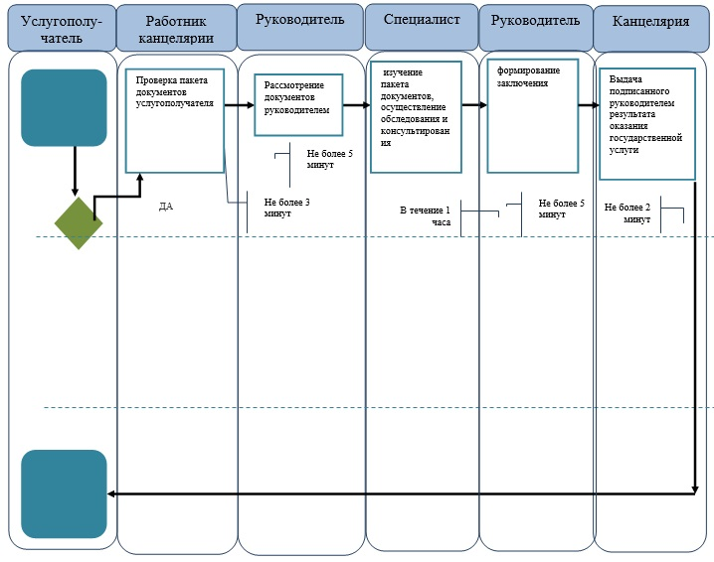

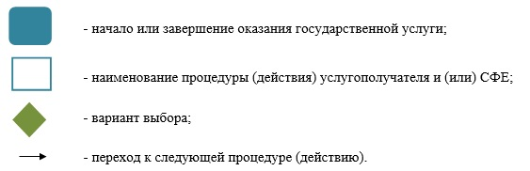

|  |  |
| --- | --- |
|  | Утвержден постановлением акимата Карагандинской области от 5 июня 2015 года № 30/06 |

**Регламент государственной услуги "Реабилитация и социальная адаптация детей и подростков с проблемами в развитии"**

      Сноска. Заголовок изложен в новой редакции на казахском языке, текст на русском языке не меняется постановлением акимата Карагандинской области от 12.05.2017 № 29/07 (вводится в действие по истечении десяти календарных дней после дня его первого официального опубликования).

**1. Общие положения**

      1. Услугодателем государственной услуги "Реабилитация и социальная адаптация детей и подростков с проблемами в развитии" (далее – государственная услуга) являются реабилитационные центры, кабинеты психолого-педагогической коррекции Карагандинской области (далее – услугодатель).

      Прием заявлений и выдача результатов оказания государственной услуги осуществляется через канцелярию услугодателя.

      Сноска. В пункт 1 внесено изменение на казахском языке, текст на русском языке не меняется постановлением акимата Карагандинской области от 12.05.2017 № 29/07 (вводится в действие по истечении десяти календарных дней после дня его первого официального опубликования).

      2. Форма оказания государственной услуги: индивидуальные, подгрупповые, групповые занятия и консультации.

      3. Результатом оказания государственной услуги является выдача справки по форме, согласно приложению 1 к стандарту государственной услуги "Реабилитация и социальная адаптация детей и подростков с проблемами в развитии", утвержденному приказом Министра образования и науки Республики Казахстан от 8 апреля 2015 года № 174 "Об утверждении стандартов государственных услуг в сфере специального образования, оказываемых местными исполнительными органами" (зарегистрирован в Реестре государственной регистрации нормативных правовых актов за № 11047), (далее – стандарт).

      Форма предоставления результата оказания государственной услуги: бумажная.

      Сноска. Пункт 3 – в редакции постановления акимата Карагандинской области от 22.01.2019 № 04/03 (вводится в действие по истечении десяти календарных дней после дня его первого официального опубликования).

**2. Описание порядка действий структурных подразделений (работников) услугодателя в процессе оказания государственной услуги**

      4. Основанием для начала процедуры (действия) по оказанию государственной услуги является принятие услугодателем заявления и документов, указанных в пункте 9 стандарта государственной услуги.

      Сноска. Пункт 4 изложен в новой редакции на казахском языке, текст на русском языке не меняется постановлением акимата Карагандинской области от 12.05.2017 № 29/07 (вводится в действие по истечении десяти календарных дней после дня его первого официального опубликования).

      5. Содержание каждой процедуры (действия), входящей в состав процесса оказания государственной услуги, длительность его выполнения:

      действие 1 – прием и регистрация поступивших документов в канцелярию, направление на рассмотрение руководителю. Не более 5 (пяти) минут;

      действие 2 – рассмотрение документов руководителем, заключение и выдача договора, передача рассмотренных документов специалистам. Не более 10 (десяти) минут;

      действие 3 – рассмотрение документов специалистами, проведение командной оценки с целью выявления особенности интеллектуального развития ребенка. Не более 30 (тридцати) минут;

      действие 4 – проведение психолого-медико-педагогической коррекции и социальной реабилитации ребенка с ограниченными возможностями (от 90 календарных дней до 365 календарных дней);

      действие 5 – подготовка заключения оказания государственной услуги специалистами и руководителем. В течение 10 (десяти) минут;

      действие 6 – выдача работником канцелярии результата оказания государственной услуги услугополучателю. В течение 5 (пяти) минут.

      Сноска. Пункт 5 с изменениями, внесенными постановлением акимата Карагандинской области от 12.05.2017 № 29/07 (вводится в действие по истечении десяти календарных дней после дня его первого официального опубликования).

      6. Результатом процедуры (действия) по оказанию государственной услуги по действию 1, указанному в пункте 5 настоящего Регламента, является передача документов руководителю. Переданный пакет документов руководителю является основанием для начала выполнения действия 2, указанного в пункте 5 настоящего Регламента. Результатом действия 2, указанного в пункте 5 настоящего Регламента, является рассмотрение документов руководителем, заключение и выдача договора, передача рассмотренных документов специалистам, которые является основанием для выполнения действия 3, указанного в пункте 5 настоящего Регламента. Результатом по действию 3, указанному в пункте 5 настоящего Регламента является рассмотрение документов специалистами, проведение командной оценки с целью выявления особенностей интеллектуального развития ребенка, которые является основанием для действия 4 указанного в пункте 5 настоящего Регламента. Результатом по действию 4, указанному в пункте 5 настоящего Регламента, является проведение психолого-медико-педагогической коррекции и социальной реабилитации ребенка с ограниченными возможностями, который является основанием для выполнения действия 5. Результатом по действию 5, указанного в пукте 5 настоящего Регламента, является подготовка заключения оказания государственной услуги специалистами и руководителем, который является основанием для выполнения действия 6. Результатом выполнения действия 6, указанного в пункте 5 настоящего Регламента, является выдача работником канцелярии результата оказания государственной услуги услугополучателю.

**3. Описание порядка взаимодействия структурных подразделений (работников) услугодателя в процессе оказания государственной услуги**

      7. Перечень структурных подразделений (работников) услугодателя, которые участвуют в процессе оказания государственной услуги:

      1) работник канцелярии;

      2) руководитель;

      3) специалист.

      8. Описание процедур (действий), необходимых для оказания государственной услуги:

      1) прием и регистрация поступивших документов в канцелярию, направление на рассмотрение руководителю (5 минут);

      2) рассмотрение документов руководителем, заключение и выдача договора, передача рассмотренных документов специалистам (10 минут);

      3) рассмотрение документов специалистами, проведение командной оценки с целью выявления особенностей интеллектуального развития ребенка (30 минут);

      4) проведение психолого-медико-педагогической коррекции и социальной реабилитации ребенка с ограниченными возможностями (от 90 календарных дней до 365 календарных дней);

      5) подготовка заключения оказания государственной услуги специалистами и руководителем (10 минут);

      6) выдача работником канцелярии результата оказания государственной услуги услугополучателю (5 минут).

      Сноска. В пункт 8 внесено изменение на казахском языке, текст на русском языке не меняется постановлением акимата Карагандинской области от 12.05.2017 № 29/07 (вводится в действие по истечении десяти календарных дней после дня его первого официального опубликования).

      9. Описание действий указано в справочнике бизнес-процессов оказания государственной услуги согласно приложению к настоящему регламенту.

**4. Описание порядка взаимодействия с Государственной корпорацией "Правительство для граждан" и (или) иными услугодателями, а также порядка использования информационных систем в процессе оказания государственной услуги**

      Сноска. Заголовок главы 4 – в редакции постановления акимата Карагандинской области от 20.06.2016 № 43/06 (вводится в действие по истечении десяти календарных дней после дня его первого официального опубликования).

      10. Согласно Стандарту государственная услуга не автоматизированная и не оказывается через некоммерческое акционерное общество "Государственная корпорация "Правительство для граждан".

      Сноска. Пункт 10 – в редакции постановления акимата Карагандинской области от 20.06.2016 № 43/06 (вводится в действие по истечении десяти календарных дней после дня его первого официального опубликования).

|  |  |
| --- | --- |
|  | Приложение  к регламенту государственной услуги  "Реабилитация и социальная адаптация  детей и подростков с проблемами в развитии" |

**Справочник бизнес – процессов оказания государственной услуги "Реабилитация и социальная адаптация детей и подростков с проблемами в развитии"**

      Сноска. Приложение изложено в новой редакции на казахском языке, текст на русском языке не меняется постановлением акимата Карагандинской области от 12.05.2017 № 29/07 (вводится в действие по истечении десяти календарных дней после дня его первого официального опубликования).

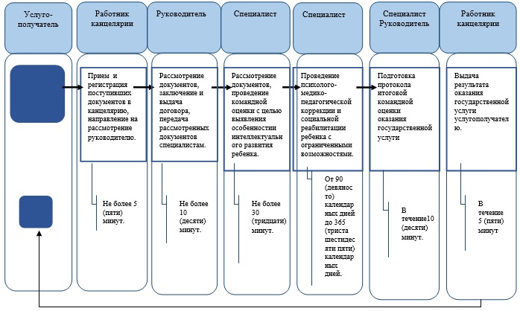

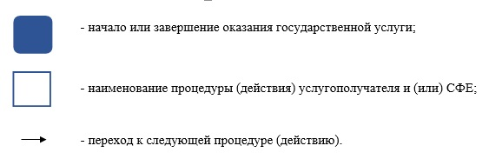

|  |  |
| --- | --- |
|  | Утвержден  постановлением акимата  Карагандинской области  от 5 июня 2015 года  № 30/06 |

**Регламент государственной услуги "Оказание консультативной помощи семьям, воспитывающим детей с ограниченными возможностями"**  
**1. Общие положения**

      1. Услугодателем государственной услуги "Оказание консультативной помощи семьям, воспитывающим детей с ограниченными возможностями" (далее – государственная услуга) являются реабилитационные центры, кабинеты психолого-педагогической коррекции Карагандинской области (далее – услугодатель).

      Прием заявлений и выдача результатов оказания государственной услуги осуществляется через канцелярию услугодателя.

      2. Форма оказания государственной услуги: бумажная.

      3. Результатом оказания государственной услуги является письменная рекомендация семье, воспитывающей ребенка с ограниченными возможностями.

**2. Описание порядка действий структурных подразделений (работников) услугодателя в процессе оказания государственной услуги**

      4. Основанием для начала процедуры (действия) по оказанию государственной услуги является наличие документов услугополучателя, указанных в пункте 9 стандарта государственной услуги "Оказание консультативной помощи семьям, воспитывающим детей с ограниченными возможностями", утвержденного приказом Министра образования и науки Республики Казахстан от 8 апреля 2015 года № 174 "Об утверждении стандартов государственных услуг в сфере специального образования, оказываемых местными исполнительными органами" (зарегистрирован в Реестре государственных услуг нормативных правовых актов за № 11047), (далее - Стандарт).

      5. Содержание каждой процедуры (действия), входящей в состав процесса оказания государственной услуги, длительность его выполнения

      действие 1 – прием и регистрация поступающих документов в канцелярию, направление их на рассмотрение руководителю. Не более 5 (пяти) минут;

      действие 2 – рассмотрение документов руководителем, передача рассмотренных документов ответственным специалистам. В течение 5 (пяти) минут;

      действие 3 – рассмотрение документов специалистами, проведение консультативной помощи. Не более 40 (сорока) минут;

      действие 4 – подготовка и подписание результата оказания государственной услуги руководителем. В течение 5 (пяти) минут;

      действие 5 – выдача результата оказания государственной услуги услугополучателю сотрудниками канцелярии. В течение 5 (пяти) минут. услуги;

      5) Работник канцелярии услугодателя в течение 10 (десяти) минут выдает готовый результат государственной услуги услугополучателю (5 минут).

      6. Результатом процедуры (действия) по оказанию государственной услуги по действию 1, указанному в пункте 5 настоящего Регламента, является передача документов руководителю. Переданный пакет документов руководителю является основанием для начала выполнения действия 2, указанного в пункте 5 настоящего Регламента. Результатом действия 2, указанного в пункте 5 настоящего Регламента, является рассмотрение документов руководителем и передача завизированных документов руководителем специалистам, которые являются основанием для выполнения действия 3, указанного в пункте 5 настоящего Регламента. Результатом по действию 3, указанному в пункте 5 настоящего Регламента является рассмотрение документов специалистами на соответствие предъявляемым требованиям, которые являются основанием для выполнения действия 4, указанного в пункте 5 настоящего Регламента. Результатом по действию 4, указанному в пункте 5 настоящего Регламента является подписание результата оказания государственной услуги руководителем, который является основанием для выполнения действия 5, указанного в пункте 5 настоящего Регламента. Результатом по действию 5, указанному в пункте 5 настоящего Регламента является выдача сотрудниками канцелярии подписанного руководителем результата услугополучателю.

**3. Описание порядка взаимодействия структурных подразделений (работников) услугодателя в процессе оказания государственной услуги**

      7. Перечень структурных подразделений (работников) услугодателя, которые участвуют в процессе оказания государственной услуги:

      1) сотрудник канцелярии;

      2) руководитель;

      3) специалисты.

      8. Описание процедур (действий), необходимых для оказания государственной услуги:

      1) прием и регистрация поступающих документов в канцелярию, направление их на рассмотрение руководителю (5 минут);

      2) рассмотрение документов руководителем, передача рассмотренных документов ответственным специалистам (5 минут) ;

      3) рассмотрение документов специалистами, проведение консультативной помощи (40 минут);

      4) подготовка и подписание результата оказания государственной услуги руководителем (5 минут);

      5) выдача результата (5 минут).

      9. Описание действий указано в справочнике бизнес-процессов оказания государственной услуги согласно приложению к настоящему регламенту.

**4. Описание порядка взаимодействия с Государственной корпорацией "Правительство для граждан" и (или) иными услугодателями, а также порядка использования информационных систем в процессе оказания государственной услуги**

      Сноска. Заголовок главы 4 – в редакции постановления акимата Карагандинской области от 20.06.2016 № 43/06 (вводится в действие по истечении десяти календарных дней после дня его первого официального опубликования).

      10. Согласно Стандарту государственная услуга не автоматизированная и не оказывается через некоммерческое акционерное общество "Государственная корпорация "Правительство для граждан".

      Сноска. Пункт 10 – в редакции постановления акимата Карагандинской области от 20.06.2016 № 43/06 (вводится в действие по истечении десяти календарных дней после дня его первого официального опубликования).

|  |  |
| --- | --- |
|  | Приложение  к регламенту государственной услуги  "Оказание консультативной помощи  семьям, воспитывающим детей с  ограниченными возможностями" |

**Справочник бизнес-процессов оказания государственной услуги "Оказание консультативной помощи семьям, воспитывающим детей с ограниченными возможностями"**

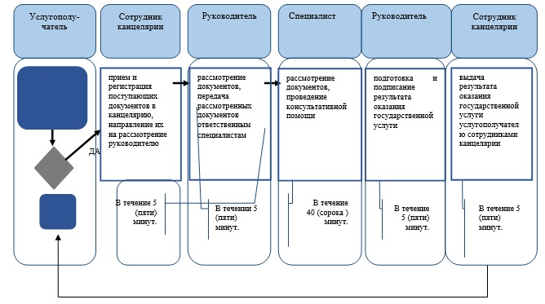

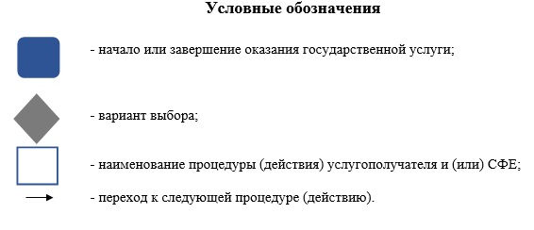

|  |  |
| --- | --- |
|  | Утвержден постановлением акимата Карагандинской области от 5 июня 2015 года № 30/06 |

**Регламент государственной услуги "Прием документов для организации индивидуального бесплатного обучения на дому детей, которые по состоянию здоровья в течении длительного времени не могут посещать организации начального, основного среднего, общего среднего образования"**  
**1. Общие положения**

      1. Государственная услуга "Прием документов для организации индивидуального бесплатного обучения на дому детей, которые по состоянию здоровья в течение длительного времени не могут посещать организации начального, основного среднего, общего среднего образования" (далее - государственная услуга) оказывается организациями начального, основного среднего, общего среднего образования (далее - услугодатель).

      Прием заявлений и выдача результатов оказания государственной услуги осуществляется через канцелярию услугодателя.

      2. Форма оказания государственной услуги: бумажная.

      3. Результат оказания государственной услуги:

      1) расписка о приеме документов (в произвольной форме);

      2) приказ о зачислении на индивидуальное бесплатное обучение на дому.

      Форма предоставления результата оказания государственной услуги: бумажная.

      Сноска. Пункт 3 – в редакции постановления акимата Карагандинской области от 22.01.2019 № 04/03 (вводится в действие по истечении десяти календарных дней после дня его первого официального опубликования).

**2. Описание порядка действий структурных подразделений (работников) услугодателя в процессе оказания государственной услуги**

      4. Основанием для начала процедуры (действия) по оказанию государственной услуги является заявление услугополучателя с приложением необходимых документов, указанных в пункте 9 стандарта государственной услуги "Прием документов для организации индивидуального бесплатного обучения на дому детей, которые по состоянию здоровья в течении длительного времени не могут посещать организации начального, основного среднего, общего среднего образования", утвержденного приказом Министра образования и науки Республики Казахстан от 8 апреля 2015 года № 174 "Об утверждении стандартов государственных услуг в сфере специального образования, оказываемых местными исполнительными органами" (зарегистрирован в Реестре государственной регистрации нормативных правовых актов за № 11047), (далее - стандарт).

      5. Содержание каждой процедуры (действия), входящей в состав процесса оказания государственной услуги, длительность и последовательность его выполнения, в том числе этапы прохождения процедур (действий):

      1) сотрудник канцелярии услугодателя осуществляет прием и регистрацию полученных от услугополучателя документов, и передает на рассмотрение руководителю услугодателя (не более 15 минут);

      результат: регистрация полученных от услугополучателя документов и передача их руководителя услугодателя;

      2) руководитель услугодателя рассматривает и определяет ответственного исполнителя (не более 15 минут);

      результат: назначение руководителем услугодателя ответственного исполнителя и направление ему документов услугополучателя;

      3) ответственный исполнитель услугодателя оформляет результат государственной услуги, направляет на рассмотрение и подписание руководителю (1 рабочий день);

      результат: оформление результата государственной услуги и направление руководителю услугодателя на подписание;

      4) руководитель услугодателя рассматривает результат государственной услуги, подписывает и направляет в канцелярию (1 рабочий день);

      результат: подписывает и направляет в концелярию;

      5) сотрудник канцелярии услугодателя выдает результат государственной услуги услугополучателю (не более 15 минут).

      Сроки оказания государственной услуги с момента сдачи пакета документов услугополучателем в течение - 3 рабочих дней.

**3. Описание порядка взаимодействия структурных подразделений (работников) услугодателя в процессе оказания государственной услуги**

      6. Перечень структурных подразделений (работников) услугодателя, которые участвуют в процессе оказания государственной услуги:

      1) сотрудник канцелярии услугодателя;

      2) руководитель услугодателя;

      3) ответственный исполнитель услугодателя.

      7. Описание последовательности процедур (действий) между структурными подразделениями (работниками):

      1) сотрудник канцелярии услугодателя осуществляет прием и регистрацию полученных от услугополучателя документов, и передает на рассмотрение руководителю услугодателя (не более 15 минут);

      2) руководитель услугодателя рассматривает и определяет ответственного исполнителя (не более 15 минут);

      3) ответственный исполнитель услугодателя оформляет результат государственной услуги, направляет на рассмотрение и подписание руководителю (1 рабочий день);

      4) руководитель услугодателя рассматривает результат государственной услуги, подписывает и направляет в канцелярию (1 рабочий день);

      5) сотрудник канцелярии услугодателя выдает результат государственной услуги услугополучателю (не более 15 минут).

      8. Подробное описание последовательности процедур (действий) взаимодействий структурных подразделений (работников) услугодателя в процессе оказания государственной услуги отражается в справочнике бизнес-процессов согласно приложению к настоящему регламенту.

**4. Описание порядка взаимодействия с Государственной корпорацией "Правительство для граждан" и (или) иными услугодателями, а также порядка использования информационных систем в процессе оказания государственной услуги**

      Сноска. Заголовок главы 4 – в редакции постановления акимата Карагандинской области от 20.06.2016 № 43/06 (вводится в действие по истечении десяти календарных дней после дня его первого официального опубликования).

      9. Согласно Стандарту государственная услуга не автоматизированная и не оказывается через некоммерческое акционерное общество "Государственная корпорация "Правительство для граждан".

      Сноска. Пункт 9 – в редакции постановления акимата Карагандинской области от 20.06.2016 № 43/06 (вводится в действие по истечении десяти календарных дней после дня его первого официального опубликования).

|  |  |
| --- | --- |
|  | Приложение к регламенту государственной  услуги "Прием документов для организации  индивидуального бесплатного обучения  на дому детей, которые по состоянию  здоровья в течение длительного времени  не могут посещать организации начального,  основного среднего, oбщего среднего  образования" |

**Справочник бизнес-процессов оказания государственной услуги**

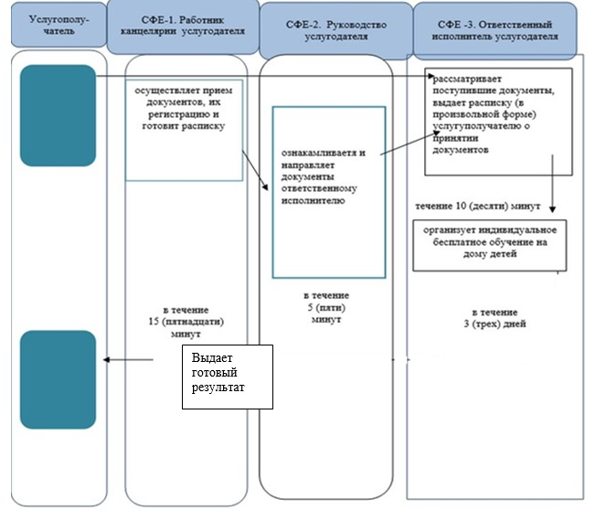

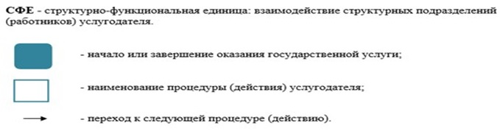

|  |  |
| --- | --- |
|  | Утвержден  постановлением акимата  Карагандинской области  от 5 июня 2015 года  № 30/06 |

**Регламент государственной услуги "Прием документов и зачисление в специальные организации образования детей с ограниченными возможностями для обучения по специальным общеобразовательным учебным программам"**  
**1. Общие положения**

      1. Государственная услуга "Прием документов и зачисление в специальные организации образования детей с ограниченными возможностями для обучения по специальным общеобразовательным учебным программам" (далее – государственная услуга) оказывается специальными организациями образования, организациями начального, основного среднего, общего среднего образования (далее – услугодатель).

      Прием заявления и выдача результата оказания государственной услуги осуществляется через канцелярию услугодателя.

      2. Форма оказания государственной услуги: бумажная.

      3. Результат оказания государственной услуги: приказ о зачислении в специальную организацию или организацию начального, основного среднего, общего среднего образования.

**2. Описание порядка действий структурных подразделений (работников) услугодателя в процессе оказания государственной услуги**

      4. Основанием для начала процедуры (действия) по оказанию государственной услуги является заявление родителя (законного представителя) услугополучателя (далее - услугополучатель) с предоставлением необходимых документов, указанных в пункте 9 стандарта государственной услуги "Прием документов и зачисление в специальные организации образования детей с ограниченными возможностями для обучения по специальным общеобразовательным учебным программам", утвержденного приказом Министра образования и науки Республики Казахстан от 8 апреля 2015 года № 174 "Об утверждении стандартов государственных услуг в сфере специального образования, оказываемых местными исполнительными органами" (зарегистрирован в Реестре государственной регистрации нормативных правовых актов за № 11047), (далее – стандарт).

      5. Содержание каждой процедуры (действия) и его результат, входящей в состав процесса оказания государственной услуги:

      1) канцелярия осуществляет прием необходимых документов услугополучателя, проводит их регистрацию, готовит проект приказа и направляет на рассмотрение руководству. В течение 5 (пяти) минут;

      2) руководитель рассматривает документы, подписывает приказ и направляет в канцелярию для регистрации. В течение 5 (пяти) минут;

      3) канцелярия регистрирует приказ и выдает его услугополучателю. В течение 5 (пяти) минут.

      6. Результатом процедуры по оказанию государственной услуги по действию 1, указанного в пункте 5 настоящего Регламента, является подготовка проекта приказа и направление к руководителю, что является основанием для выполнения действия 2. Результатом по действию 2, указанному в пункте 5 настоящего Регламента, является подписание приказа руководителем и направление в канцелярию для регистрации, что является основанием для выполнения действия 3. Результатом по действию 3, указанному в пункте 5 настоящего Регламента, является регистрация приказа и его выдача услугополучателю.

**3. Описание порядка взаимодействия структурных подразделений (работников) услугодателя в процессе оказания государственной услуги**

      7. Перечень структурных подразделений (работников) услугодателя, которые участвуют в процессе оказания государственной услуги:

      1) канцелярия;

      2) руководитель.

      8. Описание последовательности процедур (действий) между структурными подразделениями (работниками):

      1) канцелярия осуществляет прием необходимых документов услугополучателя, проводит их регистрацию, готовит проект приказа и направляет на рассмотрение руководству, 5 (пять) минут;

      2) руководитель рассматривает документы, подписывает приказ и направляет в канцелярию для регистрации, 5 (пять) минут;

      3) канцелярия регистрирует приказ и выдает его услугополучателю, 5 (пять) минут.

      9. Подробное описание последовательности процедур (действий), взаимодействий структурных подразделений (работников) услугодателя в процессе оказания государственной услуги отражается в справочнике бизнес-процессов оказания государственной услуги согласно приложению к настоящему регламенту.

**4. Описание порядка взаимодействия с Государственной корпорацией "Правительство для граждан" и (или) иными услугодателями, а также порядка использования информационных систем в процессе оказания государственной услуги**

      Сноска. Заголовок главы 4 – в редакции постановления акимата Карагандинской области от 20.06.2016 № 43/06 (вводится в действие по истечении десяти календарных дней после дня его первого официального опубликования).

      10. Согласно Стандарту государственная услуга не автоматизированная и не оказывается через некоммерческое акционерное общество "Государственная корпорация "Правительство для граждан".

      Сноска. Пункт 10 – в редакции постановления акимата Карагандинской области от 20.06.2016 № 43/06 (вводится в действие по истечении десяти календарных дней после дня его первого официального опубликования).

|  |  |
| --- | --- |
|  | Приложение  к регламенту государственной  услуги "Прием документов и  зачисление в специальные   организации образования детей  ограниченными возможностями  для обучения по специальным  общеобразовательным  учебным программам" |

**Справочник бизнес-процессов оказания государственной услуги "Прием документов и зачисление в специальные организации образования детей с ограниченными возможностями для обучения по специальным общеобразовательным учебным программам"**

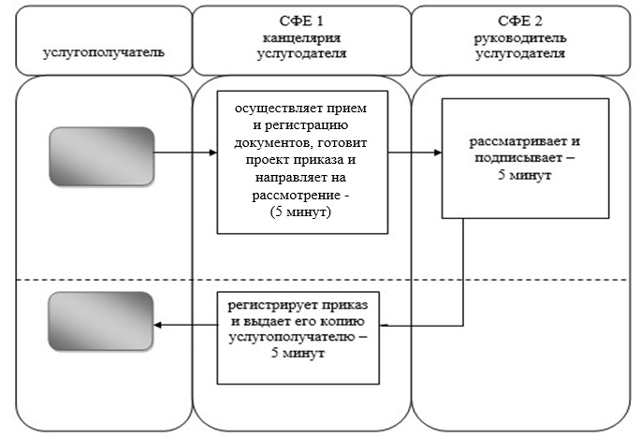



© 2012. РГП на ПХВ «Институт законодательства и правовой информации Республики Казахстан» Министерства юстиции Республики Казахстан